**Руководство пользователя**

Доступные роли:

1 – Мастер приёмщик;

2 – Автомеханик;

3 – Автодиагност;

**Функционал для мастера приёмщика:**

Мастер приёмщик способен регистрировать новых пользователей в системе, предварительно заходя на страницу со списком пользователей; Перевод пользователей в статус “уволен”, предварительно нажав на существующую запись из таблицы базы данных по кнопке “Редактировать”; Назначение автомехаников и автодиагностов на смены, а также просмотр всех заказов, предварительно зайдя по кнопке “Список заказов” на список заказов.

**Функционал для автомеханика:**

Автомеханик способен просмотреть список заказов, принятых от клиентов, создание нового заказа, также предварительно зайдя по кнопке “Список заказов” на список заказов. Также изменение статуса заказа с “Готовится” на “Готов”.

**Функционал для автодиагноста:**

Автодиагност способен создать новый заказ, также предварительно зайдя по кнопке “Список заказов” на список заказов. Также изменение статуса заказа с “Принят” на “Оплачен”.

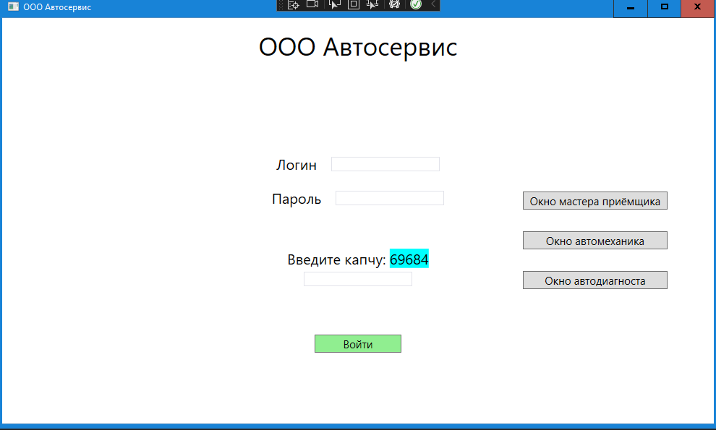

Рисунок 1 – Окно авторизации

На рисунке 1 представлен графический интерфейс авторизации. На окне представлены кнопки на страницы мастера приёмщика, автомеханика и автодиагноста, с помощью которых можно перейти на окна содержащей роли. Также по кнопке войти можно при аутентификации зайти на окно соответствующей роли.

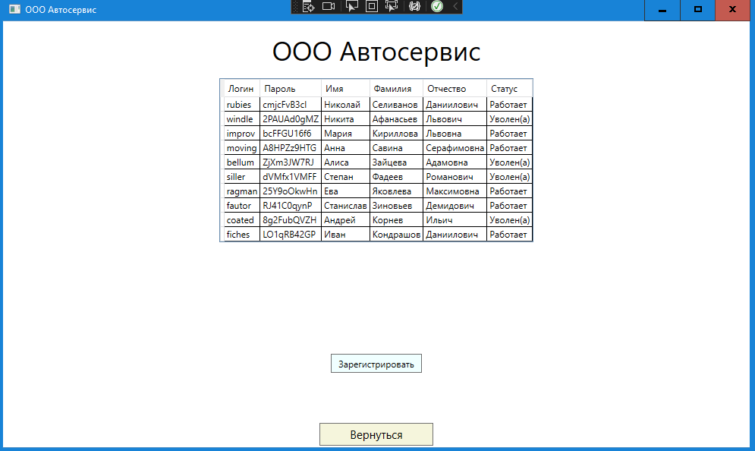

Рисунок 2 – Страница для мастера приёмщика

На рисунке 2 представлен графический интерфейс страницы мастера приёмщика. На окне представлены кнопки на возращение на предыдущую страницу, а также кнопка “Зарегистрировать”, с помощью которой можно перейти на страницу регистрации пользователя.

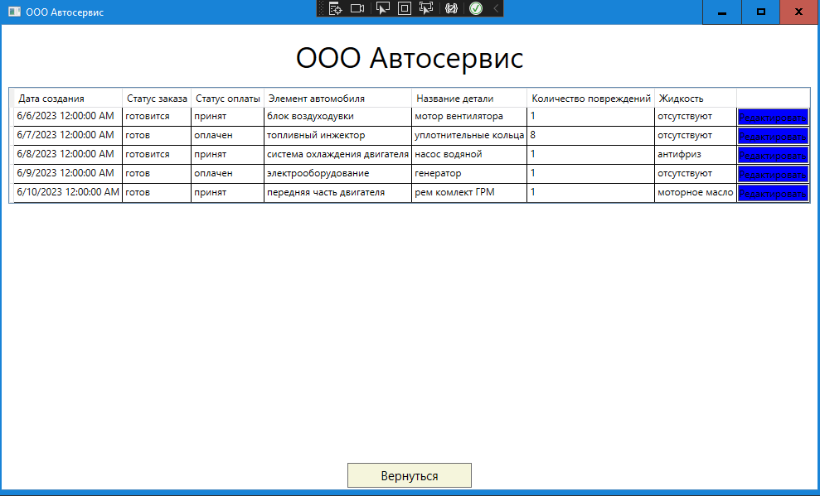

Рисунок 3 – Страница для автомеханика

На рисунке 3 представлен графический интерфейс страницы автомеханика. На окне представлены кнопки на возращение на предыдущую страницу, а также кнопка “Редактировать”, с помощью которой можно перейти на страницу редактирования существующей записи в таблице.

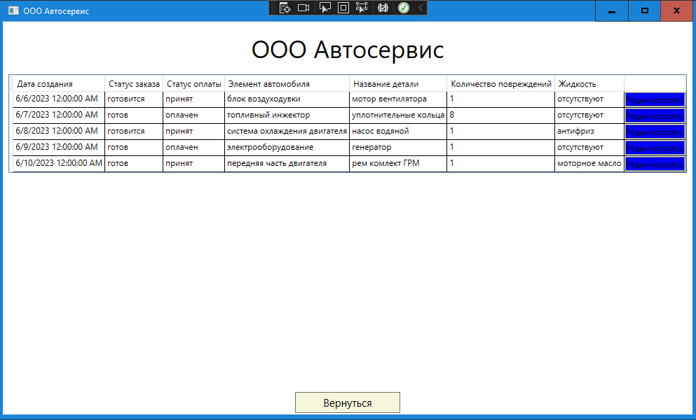

Рисунок 4 – Страница для автодиагноста

На рисунке 4 представлен графический интерфейс страницы автодиагноста. На окне представлены кнопки на возращение на предыдущую страницу, а также кнопка “Редактировать”, с помощью которой можно перейти на страницу редактирования существующей записи в таблице.